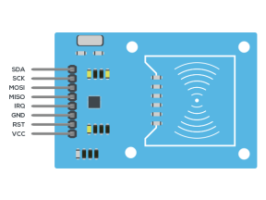

**ULN2003 Motor Sürücü ile Step Motor Kontrolü**

**AMAÇ:**  Step motor kontrolünün nasıl yapıldığını bilir ve uygular.

### **Step Motor**

Step(Adım ) Motorlar, adından da anlaşılacağı üzere adım adım hareket eden, motorun sargılarından birinin enerjilendirilmesi ile sadece 1 adım hareket eden motorlardır. Adımlarınızın kaç derecelik olacağı motorunuzun tasarımına bağlıdır. Örneğin; 400 adımlık bir step motor 360 derecelik bir tam dönüşünde 400 adım yol alır. Bu durumda motorunuzun bir adım açısı 360/400= 0.9 derece olur. Bu aynı zamanda sizin çözünürlük değerinizdir.

Step motorun tipik yapısını inceleyecek olursak karşımıza 4 adet eleman çıkar.

**Stator**: Step motorun hareketsiz olan ve sargılardan oluşan kısmıdır.

**Rotor**: Motorun hareketli, N ve S kutbundan oluşan ve tek parça sabit mıknatıs olan kısmıdır.

**Dış Zarf**: Motorun soğumasına da katkıda bulunan bu yapı, motoru dış etkilerden koruyan bir yapıdır.

**Rulman**: Adım motorlara verilmesi gerek hareketin mümkün olan en az sürtünmeyle yani güçten tasarruf edilerek iletimini sağlamak için olan kısmıdır.

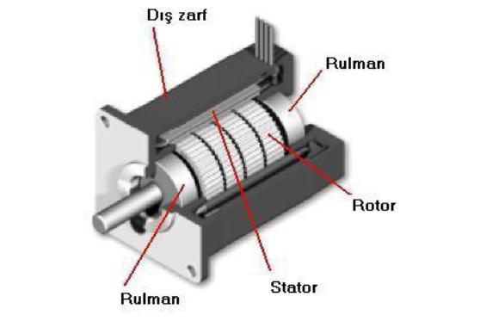 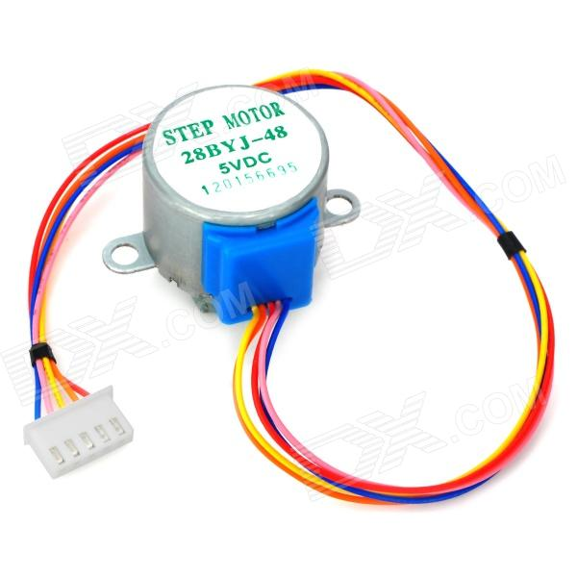

### **Çalışma Prensibi**

Step motora giriş palsi uygulandığı zaman, belli bir miktar döner ve durur. Bu dönme miktarı, motorun yapısına göre belli bir açı ile sınırlandırılmıştır. Adım açısı motorun yapısına bağlı olarak 90°, 45°,18°, 7.5°, 1.8° veya daha değişik açılarda olabilir. Step motorda rotorun dönmesi, girişe uygulanan pals adedine bağlı olarak değişir. Girişe verilen pals adedi kadar rotor hareket eder.

### **28BYJ-48 Step Motor**

Bu çalışmada kullanılan 28BYJ-48 tipi step motor Şekil’de gösterilmiştir. Anma voltajı 5V DC olup 4 faza sahiptir. Hız değişim oranı 1/64tür. Adım açısı 5.625°/64tür. Frekansı 100Hz’dir.

### **ULN2003 Motor Sürücü Devresi**

ULN2003 step motor sürücü kartı, 28BYJ-48 step motorunu Arduino Uno gibi bir mikrodenetleyiciden kolayca kontrol etmenizi sağlar.

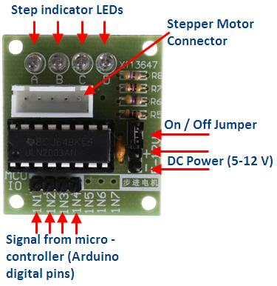

Ledlerin altında 5 telli bir soket yuvası vardır. Step motor kablosu buraya takılır. sahiptir. Yan tarafta bir motor açma / kapama jumper'ınız var. Step motor için enerji uzun süre Arduino'nun 5V ‘tundan güç almasının tavsiye edilmediğini unutmayın. Motorun mikrodenetleyici tarafından idare edilebileceğinden daha fazla akım akabileceğinden ve potansiyel olarak zarar verebileceğinden, ayrı bir 5-12 V 1 Amp güç kaynağı veya pil takımı kullanılmalıdır. Kartın ortasında ULN2003 çip var. Altta dört tane Arduino dijital pinlerine bağlanacak IN1,IN2,IN3 ve IN4 pinleri vardır.

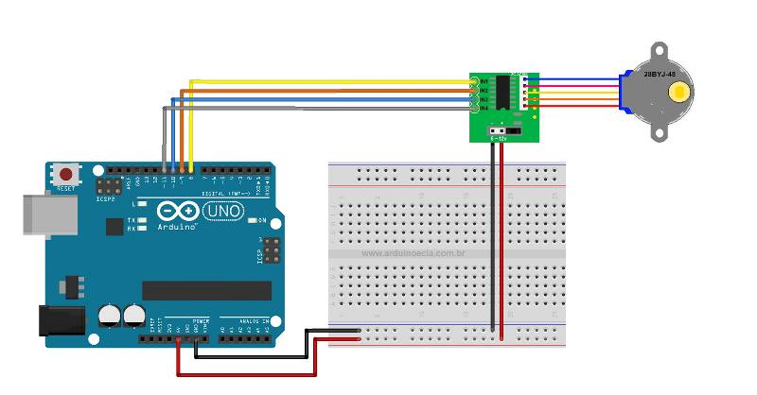

int motorPin1 = 8; // 1. Bobinin bağlı olduğu pin

int motorPin2 = 9; // 2. Bobinin bağlı olduğu pin

int motorPin3 = 10; // 3. Bobinin bağlı olduğu pin

int motorPin4 = 11; // 4. Bobinin bağlı olduğu pin

int delayTime = 10; // Bekleme süresi

**void setup() {**

pinMode(motorPin1, OUTPUT); // Bobinleri çıkış olarak tanımlıyoruz.

pinMode(motorPin2, OUTPUT); // Bobinleri çıkış olarak tanımlıyoruz.

pinMode(motorPin3, OUTPUT); // Bobinleri çıkış olarak tanımlıyoruz.

pinMode(motorPin4, OUTPUT); // Bobinleri çıkış olarak tanımlıyoruz.

}

void loop()

{

digitalWrite(motorPin1, HIGH); // 1. Bobini 1 konumuna getiriyoruz.

digitalWrite(motorPin2, LOW); // 2. Bobini 0 konumuna getiriyoruz.

digitalWrite(motorPin3, LOW); // 3. Bobini 0 konumuna getiriyoruz.

digitalWrite(motorPin4, LOW); // 4. Bobini 0 konumuna getiriyoruz.

delay(delayTime); // Bekleme süresi

digitalWrite(motorPin1, LOW); // 1. Bobini 0 konumuna getiriyoruz.

digitalWrite(motorPin2, HIGH); // 2. Bobini 1 konumuna getiriyoruz.

digitalWrite(motorPin3, LOW);// 3. Bobini 0 konumuna getiriyoruz.

digitalWrite(motorPin4, LOW); // 4. Bobini 0 konumuna getiriyoruz.

delay(delayTime); // Bekleme süresi

digitalWrite(motorPin1, LOW); // 1. Bobini 0 konumuna getiriyoruz.

digitalWrite(motorPin2, LOW); // 2. Bobini 0 konumuna getiriyoruz.

digitalWrite(motorPin3, HIGH); // 3. Bobini 1 konumuna getiriyoruz.

digitalWrite(motorPin4, LOW); // 4. Bobini 0 konumuna getiriyoruz.

delay(delayTime); // Bekleme süresi

digitalWrite(motorPin1, LOW); // 1. Bobini 0 konumuna getiriyoruz.

digitalWrite(motorPin2, LOW); // 2. Bobini 0 konumuna getiriyoruz.

digitalWrite(motorPin3, LOW); // 3. Bobini 0 konumuna getiriyoruz.

digitalWrite(motorPin4, HIGH); // 4. Bobini 1konumuna getiriyoruz.

delay(delayTime); // Bekleme süresi

}